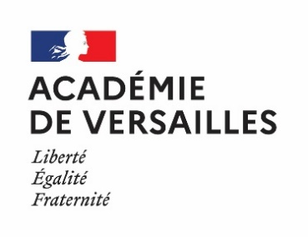

Lettre de mission type de l’élève ambassadeur culture

Les élèves ambassadeurs culture participent à l’animation de la vie culturelle des lycées et collèges, favorisent la valorisation des démarches d’action culturelle mises en œuvre par les équipes pédagogiques, développent une réflexion avec leurs pairs sur leurs pratiques culturelles.
Dans le cadre de cette mission, les élèves accompagnent notamment la mise en œuvre du Pass culture dans les établissements. A l’échelle de l’établissement, les élèves ambassadeurs culture collaborent avec le professeur référent culture ainsi qu’avec les référents à la vie lycéenne et collégienne. À l’échelle académique, le réseau des élèves ambassadeurs culture s’articule au réseau des professeurs référents culture. Le réseau académique est coordonné par la DAAC en lien avec le DAVL.
La feuille de route de l’élève ambassadeur culture répond ainsi aux objectifs suivants :
Se former aux enjeux de l’éducation artistique et culturelle avec l’appui du réseau académique constitué par la DAAC et le DAVL ;
Favoriser le développement d’actions relatives aux arts et à la culture dans le cadre de la vie collégienne et la vie lycéenne ;
Développer avec ses pairs une réflexion sur les pratiques artistiques et culturelles des élèves menées dans le cadre des enseignements ou en autonomie ;
Renforcer le dialogue avec les acteurs culturels du territoire par l’articulation entre éducation artistique et culturelle et vie collégienne et lycéenne et relayer des informations ;
Contribuer aux choix d’orientation des élèves en les sensibilisant aux métiers des arts et la culture.

